**COMPETENCES PROFESSIONNELLES**

- Programmation en : C#, Java, Html, CCS, ASP.NET.

- Gestion de base de donnés

**COMPETENCES PERSONELLES**

- Sens de la responsabilité

- Puissance de travailler sous pression

- Proactive

- J’ai l’esprit de compétition



**CHAN PECH José Ricardo**

Age : 24

Adresse : Rue 15c entre 8A et 8B N.195D Vergel 65

Mérida-Yucatán

Tél :9999958437 Etudiant d’informatique

Courriel : josericardochan@hotmail.com

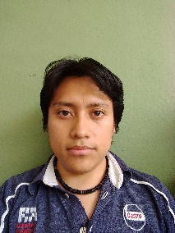

Français : B1

Anglais : B1

Espagnol : Langue Maternel

**- Logiciels maîtrisés :** Visual Studio, SQLserver, Android Studio, MySql, Enterprise Architect,

**- Connaissances en :** Programmation, Attention a client

**FORMATIONS**

**2011-2016**  Baccalauréat en Mathématiques

**Mérida-Yucatán** *Preparatoria Libre*

**2016-2018**  Certificat T.S.U. Informatique

**Mérida-Yucatán** *Universidad Tecnológica Metropolitana*

**Enlaces de América S.A. DE C.V.**

Poste occupé : Opérateur de centré d'appelles

**EXPERIENCES PROFESSIONNELLES**

**Du 06/2012 au 02/2017**

**Mérida-Yucatán**

**CENTRES D’INTERETS**

**-** Sports : Le Karaté (ruban vert)

- Loisirs : Ecrire des histoires, jouer aux échecs, apprendre de nouvelles langues, les jeux vidéo.

- Professionnelle : Programmation mobile et programmation web, Programmation de jeux vidéo.